УДК 336.14:004.5(476)
Янкевич Е.М., Битковский В.С.
Применение IT-технологий в оценке структуры и динамики республиканского бюджета

Аннотация. Целью работы является рассмотрение республиканского бюджета: изучение структуры и динамики доходной и расходной частей, применение программы IT-технологий для детализации.
Ключевые слова: бюджет, дефицит, профицит, IT-технологии, детализация

Целью каждого государства является улучшение благосостояния народа и увеличение уровня жизни. С точки зрения экономической теории уровень жизни населения зависит от количества созданных благ и их потребления. Для этого в государстве должны быть созданы соответствующие условия для ведения производства. В свою очередь, государству для выполнения своих функций необходимы финансовые ресурсы, которые аккумулируются в бюджете, где и идет перераспределение национального дохода. В результате чего удовлетворяются общегосударственные потребности, внешняя и внутренняя безопасность страны, содержание аппарата управления, поддержка отдельных отраслей хозяйственного комплекса, социальная сфера и др. Из этого следует, что основным звеном финансовой системы любого государства является бюджет.
Государственный бюджет – это финансовый план государства, в котором указаны планируемые доходы и предполагаемые расходы на год. В бюджете находит свое отражение структура расходов и доходов государства. Расходы бюджета носят целевой и безвозвратный характер, соответствующими контролирующими органами осуществляется проверка целевого и эффективного использования бюджетных средств. Обработкой данных, сбором информации о доходах и расходах бюджета занимается статистика. Она изучает объем и состав частей бюджета, определяет общую величину превышения доходов над расходами (профицит) и размер превышения расходов над доходами (дефицит), изучает структуру доходов по различным признакам, структуру расходов по основным направлениям, определяет размер государственного внутреннего долга, определяет источники финансирования дефицита госбюджета, анализирует эффективность проведения государственной фискальной политики. Важным является тот факт, что представляется возможным оценить влияние фискальной политики на экономический рост и уровень жизни населения.
В международных сравнениях определяется относительный уровень дефицита бюджета - показатель для оценки эффективности фискальной и денежной политики и для оперативных целей. Считается, что финансовое положение страны нормальное при условии, что уровень дефицита к валовому внутреннему продукту не должен превышать 3%. В Республике Беларусь с 2011 года бюджет принимается с профицитом. Так, республиканский бюджет 2018 года сформирован с профицитом в 0,7 млрд. руб. (доходы – 20,5 расходы – 19,8 млрд. руб.). Профицит был направлен на погашение части государственного долга.
Анализ данных прогноза бюджета на 2019 г. показывает, что в целом расходы в 2019 г. по отношению к 2018 г. увеличены на 2229,34 млрд. руб. или на 111,3 %. Больше всего средств будет направлено на национальную экономику, физическую культуру и спорт, образование и социальную политику. Сохраняется социальная направленность бюджета. Так же наблюдается тенденция снижения расходов на жилищно-коммунальные услуги, т.к. государством предусмотрен постепенный переход на финансирование этих услуг населением страны.
Что касается доходов республиканского бюджета на 2018 г., они составляют 20,5 млрд. руб., в т.ч.: налоговые доходы – 16,3 млрд. рублей, неналоговые доходы
– 2,3 млрд. рублей, безвозмездные поступления – 1,9 млрд. рублей.
Доходы бюджета на 85,4% формируются за чет налоговых доходов. В 2018 году, налоговые доходы сформированы в большей степени за счет налога на добавленную стоимость на сумму 7,6 млрд. рублей, доходов от внешнеэкономической деятельности – 3,6 млрд. рублей, акцизов – 2,5 млрд. рублей, налога на прибыль – 1,2 млрд. рублей, иные налоговые доходы – 1,4 млрд. рублей [1].
На 2019 г. прогнозируется доходная часть бюджета – 23,7 млрд. руб., расходная – 22,0 млрд. руб. Профицит бюджета составит – 1,7 млрд. руб.[4, с.30]. Удельный вес доходов к ВВП оценивается на уровне 29,2 % [2]. Абсолютный размер дефицита госбюджета характеризует результаты финансовой деятельности государства, а отношение дефицита к ВВП характеризует финансовое состояние государства.
Поскольку анализ динамики и структуры доходной и расходной части бюджета по времени достаточно трудоемок, т.к. он имеет различные подходы к группировке затрат, предлагаем для использования в учебных целях применение IT-технологий. С этой целью нами разработан и апробирован сайт для изучения структуры и динамики бюджета.
Сайт разработан с помощью технологий фреймворк Angular 7
и библиотека Bootstrap 4.1.3 [3,5].
Данные о доходной и расходной части бюджета были отображены на созданном сайте в виде сравнительной таблицы за 2017-2018 гг.
Например, расходы республиканского бюджета имеют следующий вид, рисунок 1.

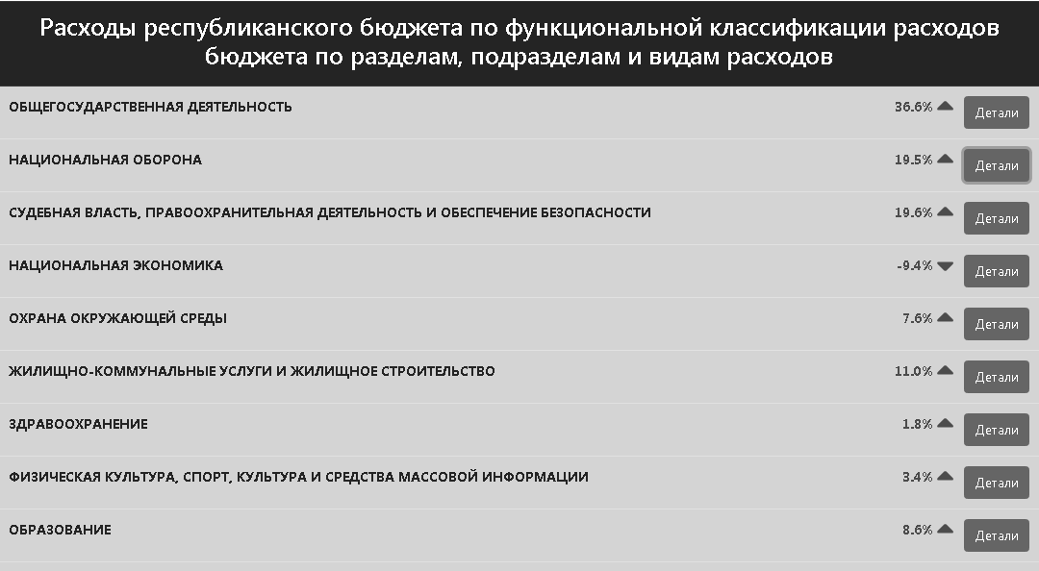
Рисунок 1 – Расходы республиканского бюджета за 2017-2018 гг.
Если необходимо просмотреть детализацию каждой статьи расходов, имеется возможность раскрыть содержание, кликнув на ссылку «Детали», что показано на рисунке 2.
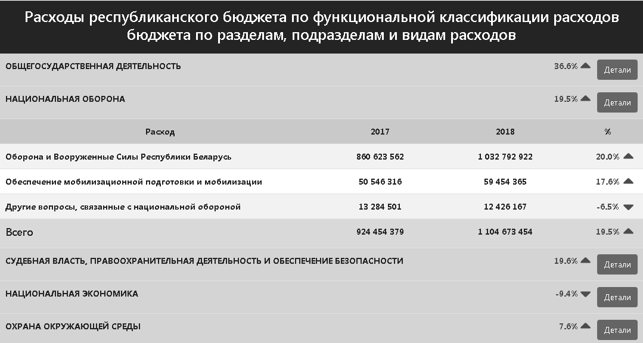
Рисунок 2 – Фрагмент детализации расходов республиканского бюджета на национальную оборону за 2017-2018 гг.

Изучение бюджета основывается на отчетных данных о поступлениях в бюджет и расходования средств бюджета. Отчетные данные имеют однородные группы и соответствуют бюджетной классификации.
Все данные для анализа взяты с сайта Министерства финансов Республики Беларусь Закона об исполнении бюджета.
Для того чтобы использовать необходимую статистическую информацию, документы pdf были преобразованы в html с помощью онлайн конвертора и с помощью простого скрипта извлечена и обработана нужная информация, в последствии эта информация была приведена к JSON формату, который и использован для отображения таблицы сайта.
Функционирующую версию сайта можно посмотреть по ссылке
https://gosbudget.000webhostapp.com/
Таким образом, применение современных компьютерных программ позволяет достаточно эффективно и быстро проводить экономико-статистический анализ изменения источников доходов и расходов бюджета по их направлениям и объектам, оценивать структуру его доходов и расходов во времени, позволяет установить тенденции и закономерности в формировании и развитии денежных государственных ресурсов страны.

Список литературы
1.Бюджет Республики Беларусь для граждан на 2018 год. Министерство финансов Республики Беларусь. [Электронный ресурс]. Режим доступа: http://www.minfin.gov.by/upload/bp/budjet2018.pdf. Дата доступа: 13.05.2019 г.
2.Бюджет Республики Беларусь для граждан на 2019 год. Министерство финансов Республики Беларусь. [Электронный ресурс]. Режим доступа: http://www.minfin.gov.by/upload/bp/budjet/budjet2019.pdf Дата доступа:13.05.2019 г.
3.Инструмент разработки HTML, JS страниц и CSS-шаблонов. [Электронный ресурс]. Режим доступа: https://getbootstrap.com/ Дата доступа: 15.12.2018 г.
4.О республиканском бюджете на 2019 год. Закон Республики Беларусь 30.12.2018 № 160-з [Электронный ресурс]. Национальный правовой интернет-портал. Режим доступа: http://www.minfin.gov.by/upload/bp/act/zakon_301218_160z.pdf. Дата доступа: 13.05.2019 г.
5.Среда разработки мобильных и ВЭБ приложений. [Электронный ресурс]. Режим доступа: https://angular.io/ Дата доступа: 15.12.2018

Янкевич Елена Михайловна - старший преподаватель, магистр экономических наук Витебского государственного университета имени П.М. Машерова, Республика Беларусь
Битковский Валерий Сергеевич - студент 2 курса факультета математики и информационных технологий Витебский государственный университет имени П.М. Машерова, Республика Беларусь

УДК 336.14:004.5(476)
Yankevich E.M., Bitkovsky V.S.
APPLICATION OF IT-TECHNOLOGIES IN THE ESTIMATION OF THE STRUCTURE AND DYNAMICS OF THE REPUBLICAN BUDGET

Annotation. The aim of the work is to consider the republican budget: the study of the structure and dynamics of the revenue and expenditure parts, the application of the program of IT-technologies for detailing.
Keywords: budget, deficit, surplus, IT-technologies, detailing

List of used sources
1.The budget of the Republic of Belarus for citizens in 2018. Ministry of Finance of the Republic of Belarus. [Electronic resource]. Access mode: http://www.minfin.gov.by/upload/bp/budjet2018.pdf. Access Date: 05/13/2019
2.The budget of the Republic of Belarus for citizens on 2019. Ministry of Finance of the Republic of Belarus. [Electronic resource]. Access Mode: http://www.minfin.gov.by/upload/bp/budjet/budjet2019.pdf Access Date: 05/13/2019
3.Free tool for developing HTML, JS pages and CSS-templates. [Electronic resource]. Access mode: https://getbootstrap.com/ Access date: 12/15/2018
4.About the republican budget on 2019. Law of the Republic of Belarus December 30, 2017 No. 160-z [Electronic resource]. National official Internet portal. Access mode: http://www.minfin.gov.by/upload/bp/act/zakon_301218_160z.pdf. Access Date: 05/13/2019
5.Integrated Development Environment of mobile and WEB applications. [Electronic resource]. Access Mode: https://angular.io/ Access Date: 12/15/2018

Yankevich Elena Mikhailovna - Senior Lecturer, Master of Economic Sciences, Faculty of Law, Vitebsk State University named after P.M. Masherova, Republic of Belarus Vitebsk, Moskovsky Prospect, 33 Yankevich_em@mail.ru
Bitkovsky Valery Sergeevich - 2nd year student of the Faculty of Mathematics and Information Technologies Vitebsk State University named after P.Masherov, Republic of Belarus

Янкевич Елена Михайловна – старший преподаватель, магистр экономических наук, Битковский Валерий Сергеевич – студент факультета математики и информационных технологий Витебский государственный университет имени П.М. Машерова, г. Витебск, Республика Беларусь

